**Transport**

|  |  |
| --- | --- |
| **Arrivée**  **Dijon** | Jour : ………*…………………*…………….  Heure*: …………................ |
| **Départ**  **Dijon** | Jour : ……………………………………….  Heure* : …………................ |

❑ par le transport organisé pour l’équipe régionale ou par la délégation APF

❑ par mes propres moyens *

❑ voiture personnelle

❑ train**

❑ autre :

**Congrexpo**

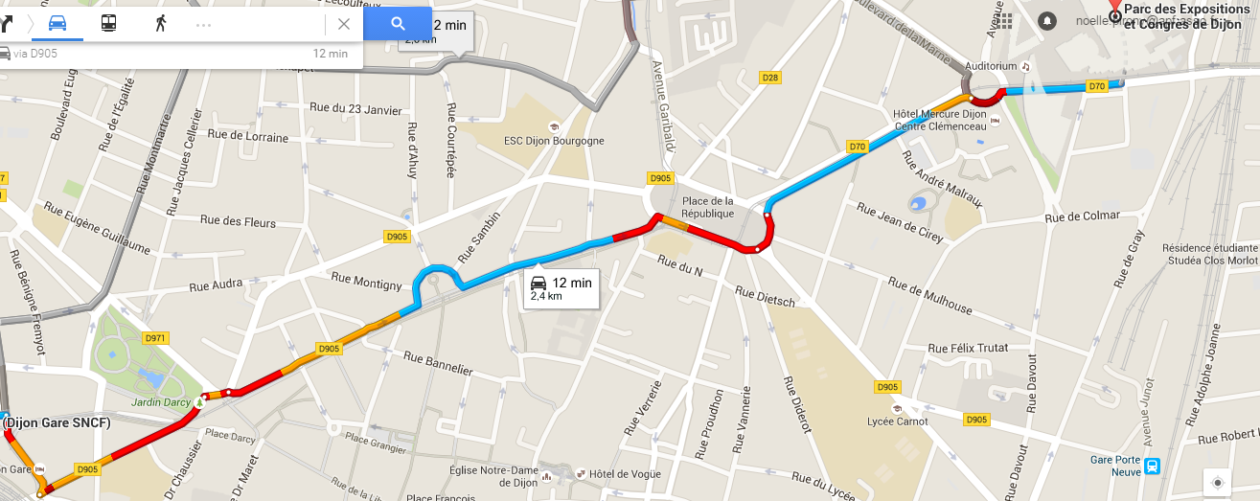

**Gare de Dijon – Congrexpo**

**12 mn en Tramway (access)**

**Gare SNCF**

***\* les modalités de stationnement vous seront adressées début septembre mais il y a un grand parking à proximité !!!!***

***\*\*si vous ne connaissez pas encore les horaires précis de votre train, consultez le site de la SNCF afin d’indiquer un horaire approximatif ! N’oubliez pas Access plus ! Ne tardez pas à réserver vos billets…***

Ces renseignements nous seront précieux pour vous accueillir dans les meilleures conditions (hôtel, restauration…). Nous les prendrons en compte dans la mesure de nos possibilités.

**Autonomie et déplacement**

* Je marche : ❑ seul(e) ❑ avec aide
* Je peux : ❑ faire quelques pas ❑ monter une ou deux marches (avec aide)
* J’utilise : ❑ cannes / béquilles ❑ déambulateur

❑ fauteuil manuel ❑ fauteuil électrique

* J’ai besoin de matériel spécifique : ❑ oui ❑ non

Si oui, précisez (***lève-personne, lit médicalisé****, siège de douche, baignoire*…) :

***Une prescription médicale avec la mention à domicile et les dates précises (accompagnée de l’attestation SECU et copie Carte vitale) devra nous être adressée***

* J’ai besoin d’une aide humaine (*en plus de l’aide apportée par mon équipe*) : ❑ oui ❑ non
  + Auxiliaire : ❑ matin (lever, nursing) ❑ soir (coucher, nursing)
  + **Infirmier(e**), Type de soins :

Fréquence :

***Une prescription médicale avec la mention à domicile, dates et horaires (accompagnée de l’attestation SECU et copie Carte vitale) devra nous être adressée***

**Alimentation**

* Régime particulier : ❑ oui ❑ non

Si oui, précisez :

* ❑ mixée ❑ hachée menu ❑ autre :

**Les petits plus...**